**Tabla de rutinas Montessori para que los niños hagan sus tareas sin quejas**

Te contamos para qué sirve esta herramienta del método Montessori y cómo crear para tus hijos



[Adriana Méndez](https://www.guiainfantil.com/especialistas/educacion/adriana-mendez/)Redactora y psicóloga

7 de octubre de 2019

Uno de los mayores conflictos que he podido observar entre padres e hijos se debe a las rutinas más cotidianas del hogar como limpiar la habitación, ordenar los juguetes, [cepillarse](https://www.guiainfantil.com/blog/salud/dientes/ensena-a-tu-hijo-a-cepillarse-los-dientes-segun-el-metodo-montessori/), asearse, hacer la tarea, etc. Los adultos hacemos todas estas actividades de forma automática todos los niños, pero nuestros hijos aún deben aprender a llevarlas a cabo sin resistencia. Para ello, hay muchos hogares que ponen en práctica**la tabla de rutinas propuesta por el método Montessori.**

**Índice**

1. [¿Por qué los niños necesitan las rutinas?](https://www.guiainfantil.com/educacion/aprendizaje/tabla-de-rutinas-montessori-para-que-los-ninos-hagan-sus-tareas-sin-quejas/#header0)
2. [En qué consiste este tablero de rutinas para los niños](https://www.guiainfantil.com/educacion/aprendizaje/tabla-de-rutinas-montessori-para-que-los-ninos-hagan-sus-tareas-sin-quejas/#header1)
3. [Cómo crear tu propia tabla de rutinas Montessori](https://www.guiainfantil.com/educacion/aprendizaje/tabla-de-rutinas-montessori-para-que-los-ninos-hagan-sus-tareas-sin-quejas/#header2)
4. [Consejos finales para que las rutinas funcionen](https://www.guiainfantil.com/educacion/aprendizaje/tabla-de-rutinas-montessori-para-que-los-ninos-hagan-sus-tareas-sin-quejas/#header3)

**¿Por qué los niños necesitan las rutinas?**

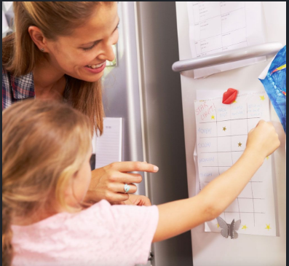

¿A qué se debe esta resistencia o 'rebeldía' ante las distintas tareas diarias que hay que hacer? La respuesta es muy fácil: los niños pequeños no poseen la capacidad de [realizar actividades](https://www.guiainfantil.com/blog/educacion/aprendizaje/tabla-de-tareas-que-puede-hacer-un-nino-segun-su-edad/) de forma automática, a pesar de que las realizan todos los días, ya que esto demanda una organización mental que aún no han desarrollado. Y para conseguirla, **se debe tener una guía perpetua diaria por parte de los padres**.

Además, admitámoslo, a ninguno de nosotros nos gusta que nos impongan cosas como si fuesen nuestros 'jefes'. Por eso, cuando se le habla a un niño con un [tono autoritario y hasta amenazante](https://www.guiainfantil.com/blog/educacion/formas-de-decir-no-a-los-ninos-de-forma-positiva/), pueden '‘rebelarse contra el sistema'. Ante esta circunstancia, ¿cuál es la solución?**Tratar de invitar a los pequeños a conectar con su rutina.**

[María Montessori](https://www.guiainfantil.com/educacion/aprendizaje/9-inspiradoras-frases-de-maria-montessori-a-tener-en-cuenta-como-padres/) conocía perfectamente esta dificultad involuntaria por parte de los niños y las respuestas negativas que provocaban en sus padres. Por ello, daba una importancia significativa a **crear herramientas visuales** que sirvieran de referencia para que los pequeños pudieran realizar las cosas de manera correcta. Es en este punto en el que hay que hablar de la tabla de rutinas Montessori.

**En qué consiste este tablero de rutinas para los niños**

La tabla de rutinas, a día de hoy, sigue siendo un excelente uso material por parte de María Montessori. Esta consta de una serie de sencillas imágenes con diseños infantiles que muestran de forma clara y explicativa, [cómo debe ser la rutina de cada día](https://www.guiainfantil.com/articulos/educacion/la-importancia-de-los-habitos-y-las-rutinas-para-los-ninos/), **desde que tu niño se levanta hasta que se duerme.** También se conoce como 'Expositor de rutinas'.

De esta manera, los pequeños puedan guiarse y anticiparse a lo que sigue después de cada actividad, sin la necesidad de preguntar. Esto ayuda en gran medida a formar la responsabilidad, [autonomía](https://www.guiainfantil.com/articulos/educacion/autonomia/consejos-de-maria-montessori-para-educar-ninos-autonomos-e-independientes/), capacidad de retención y solución de problemas, la memoria y la atención.

Por ejemplo: Si tu niño o niña quiere ir directo a jugar o ver la televisión cuando se levanta o al llegar de la escuela, en lugar de regañarlo o castigarlo, [lo invitas a que revisen juntos](https://www.guiainfantil.com/educacion/autonomia/el-utilisimo-metodo-de-los-encargos-para-que-los-ninos-ayuden-en-casa/) la tabla de rutinas para ese día, ya que lo estás incluyendo a ser parte de ella.

**Cómo crear tu propia tabla de rutinas Montessori**

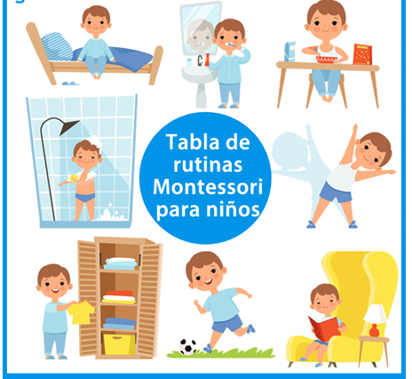

En la pared cercana a la cama de tu niño, debes colocar una tabla (mejor si está hecha de cualquier material natural) y colocar una serie de imágenes que se presentan como el expositor de [rutinas](https://www.guiainfantil.com/educacion/aprendizaje/el-metodo-japones-kaizen-para-que-los-ninos-aprendan-rutinas-y-habitos/), entre las cuales se encuentra:

**- Al empezar el día:** Despertar, lavarse el rostro, cepillarse, [vestirse](https://www.guiainfantil.com/educacion/autonomia/4-juegos-para-que-los-ninos-aprendan-a-vestirse-solos-segun-montessori/), ordenar la cama, saludar a mamá y papá, desayunar, ir al colegio (o realizar otra actividad dependiendo su horario de clases).

**- Al terminar el día:** Saludar de nuevo a mamá y papá, ordenar los libros, chequear las tareas o [deberes](https://www.guiainfantil.com/articulos/educacion/motivacion/el-metodo-de-la-escalera-para-motivar-a-los-ninos-a-hacer-los-deberes/), bañarse, cenar, guardar materiales para el día siguiente, etc.

Estas actividades las puedes personalizar según vuestros hábitos y la edad de tus hijos.

Como referencia, puedes tomar las imágenes que te proponemos más arriba, pero también puedes dibujarlas tú mismo. De esta forma, conseguirás que **el personaje protagonista de la tabla de rutinas se parezca lo más posible a tu hijo o hija** y, por lo tanto, se siente más identificado con él o ella. También puedes [involucrar a tus hijos](https://www.guiainfantil.com/articulos/ocio/familia/actividades-en-familia-en-casa/) en el diseño y creación de estas mientras le explicas su importancia.

**Consejos finales para que las rutinas funcionen**

Por supuesto, un elemento clave**para que la tabla de rutinas funcione es la involucración paterna** en ella pues, las tarjetas por sí solas no crearán [una rutina satisfactoria](https://www.guiainfantil.com/blog/54/la-rutina-es-el-mejor-remedio-para-el-sueno-del-bebe.html) para ti y tus niños. Es importante que los hagas partícipe de la utilización de dicha tabla e incluso cuando estés colocando los expositores en ella, explicando su significado como representación del día a día que ahora seguirán.

Pero también es importante que muestres firmeza en hacer que tu hijo o hija cumpla con las tareas asignadas. De modo que puedes aplicar el sistema de consecuencias y recompensas (felicitar cuando cumple y [darle una consecuencia](https://www.guiainfantil.com/educacion/castigo/que-son-las-consecuencias-educativas-para-utilizar-con-los-ninos/) si no lo hace), así como las negociaciones para establecer un equilibrio positivo entre enseñar responsabilidad y hacer cumplir tu papel como padre.